飞控总体架构

1. 飞控架构介绍

主控芯片：STM32H743，运行频率为400MHz,Flash容量1Mb，RAM容量128K。

实时操作系统：FreeRTOS，系统任务切换频率为1000Hz。

文件系统：FatFs，始终频率为20MHz。

通信接口：UART接口使用DMA接收数据，在接收数据后通过二值信号量向对应任务发送信号量。

1. 飞控任务工作流程

LEDTwink：指示灯闪烁任务，任务优先级：2。每500ms完成一次指示灯闪烁，指示飞控是否运行正常。

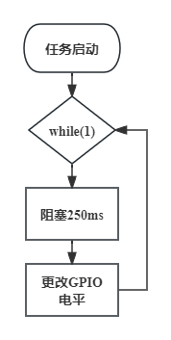

图 1LEDTwink任务

FMUCHeck：飞控启动检测任务，任务优先级：30。飞控开始工作后，检测飞控是否收到GNSS信号。当GNSS模块完成定位后，将事件组置全部置1。随后任务进入挂起状态。

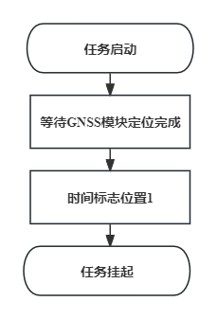

图 2FMUCHeck任务

TFWrite：TF卡写入任务，任务优先级：12，飞控创建任务并启动任务调度器后，等待FMUCheck的事件组标志位置1。随后挂载TF卡，并进入挂起状态。在飞行任务启动后，任务进入准备状态，根据GNSS接收到的UTC时间创建’时间.txt‘文件，使用vTaskDelay每隔100ms使用f_printf函数向文件中写入飞行过程中的数据。每十次写入数据后使用f_syns更新文件缓冲区。当飞行任务结束后，关闭文件，使任务重新进入阻塞态。

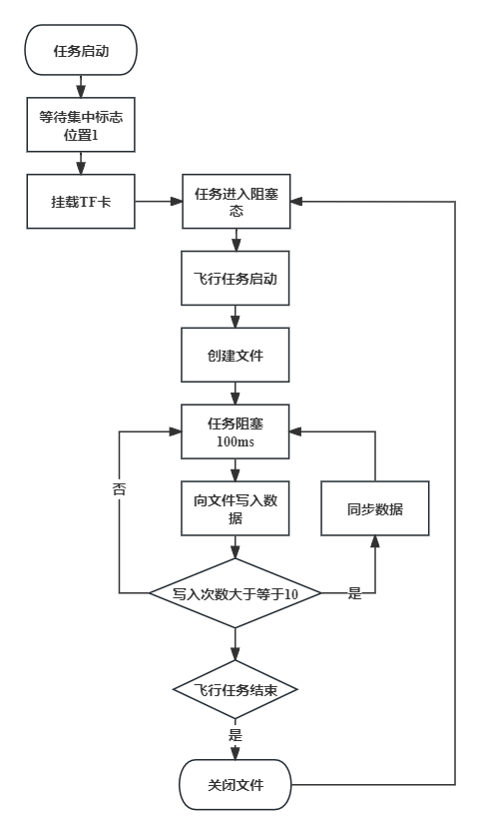

图 3TFWrite任务

IMUReceive：惯导数据接收任务，任务优先级：23，飞控创建任务并启动任务调度器后，等待FMUCheck的事件组标志位置1。初始化串口DMA接收以及串口接收空闲中断，将串口接收数据保存至IMURecBuff数组中，任务进入阻塞态。当单次传输完成后，进入串口空闲终端，重新开启串口DMA数据接收，并向任务发送二值信号量，任务开始处理接收到的数据，当检测数据接收正常后，将解析到的惯导数据写入IMUData结构体中，重新进入阻塞态，等待IMU接收新的数据。

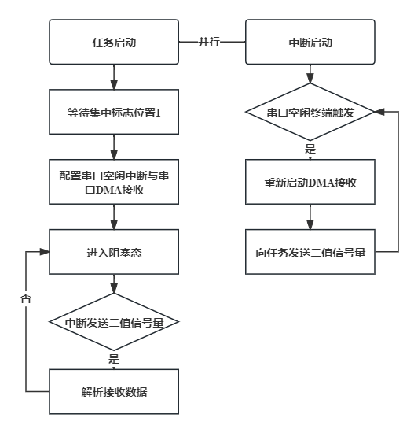

图 4IMUReceive任务

GNSSReceive：GNSS模块接收数据任务，任务优先级：17，飞控创建任务并启动任务调度器后，等待FMUCheck的事件组标志位置1。初始化串口DMA接收以及串口接收空闲中断，将串口接收数据保存至GNSSRecBuff数组中，任务进入阻塞态。当单次传输完成后，进入串口空闲终端，重新开启串口DMA数据接收，并向任务发送二值信号量，任务开始处理接收到的数据，当检测数据接收正常后，将解析到的惯导数据写入GNSSData结构体中，重新进入阻塞态，等待GNSS接收新的数据。



图 5GNSSReceive任务

ReceiverReceive：接收机数据接收任务，任务优先级：26，飞控创建任务并启动任务调度器后，等待FMUCheck的事件组标志位置1。初始化串口DMA接收以及串口接收空闲中断，将串口接收数据保存至ReceiverRecBuff数组中，任务进入阻塞态。当单次传输完成后，进入串口空闲终端，重新开启串口DMA数据接收，并向任务发送二值信号量，任务开始处理接收到的数据，当检测数据接收正常后，解析遥控器通道位置。当检测到开始飞行任务时，启动控制率计算任务定时器并使TFWrite任务恢复至准备状态。当检测到结束飞行任务时，关闭控制率计算任务定时器并使TFWrite任务进入待机状态。任务重新进入阻塞态，等待接收机新的数据。

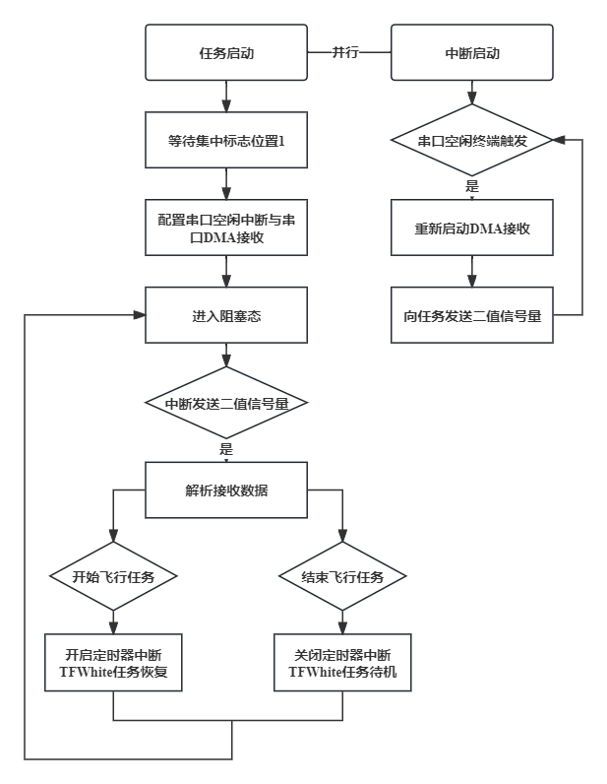

图 6ReceiverReceive任务

FMUControlCalculation：舵机输出计算任务，任务优先级：28，创建任务后进入阻塞模式，等待频率为100Hz的定时器更新中断生成的二值信号量。当获得二值信号量后，计算遥控器的通道量，并根据算法计算舵机的输出量，生成对应的PWM波。完成控制率计算后，重新进入阻塞态，等到新的定时器更新中断。

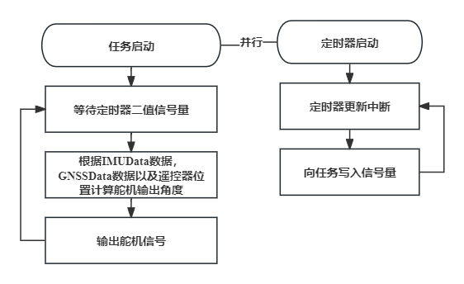

图 7FMUControlCalculation任务

TeleportTransmit：飞控数据回传任务，任务优先级：10，飞控创建任务并启动任务调度器后，等待FMUCheck的事件组标志位置1。任务通过串口DMA向数传发送飞行数据，随后阻塞1000ms，阻塞完成后重新发送数据。

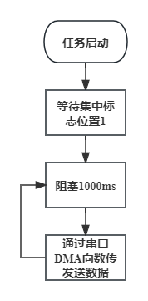

图 8TeleportTransmit任务

1. 当前问题
2. 飞控存在卡死问题

在实际飞行中，使用小型电动滑翔机与漫游者进行搭载飞行实验。在无人机起飞前，向TF卡创建txt格式的文件，并在飞行过程中向TF卡不断写入数据。当飞行结束后，关闭文件，此时有一定概率使飞控卡死，并且卡死的概率与TF卡、温度有一定关系。

1. 无人机自稳控制响应慢

使用漫游者进行自稳飞行时，当在滚转角为0时，通过遥控器给无人机较大的期望滚转角并立即释放摇杆后，无人机能较快的恢复到平飞状态。但是当给一恒定滚转角使无人机转弯时，释放摇杆后无人机滚转角仍保持较大滚转角，并且归中时间很长。

1. 控制算法受噪声影响大

在使用漫游者实际飞行时，当油门推满时，无人机尾部抖动明显，在小油门时无明显抖动。将控制率中的阻尼系数置0后，抖动问题消失，推测原因为控制率将发动机的抖动放大，使舵面不停抖动，进而导致飞机尾部抖动。虽然将阻尼系数置0会避免噪声的影响，但是会造成无人机在平衡点附近震荡。为了达成较好的飞行效果，需要根据飞行数据调整参数。

1. 姿态解算算法精度需要验证

使用漫游者与电滑进行飞行时，姿态均无明显异常，但是使用自制滑翔机飞行时，均在起飞阶段姿态异常，需要将商业飞控的飞行数据与飞控的姿态数据对比，验证姿态算法的精度与抗干扰性能。